**VOORBEELD**

Hun kind is een puppy

De mama is een teef

De papa is een reu

De hond

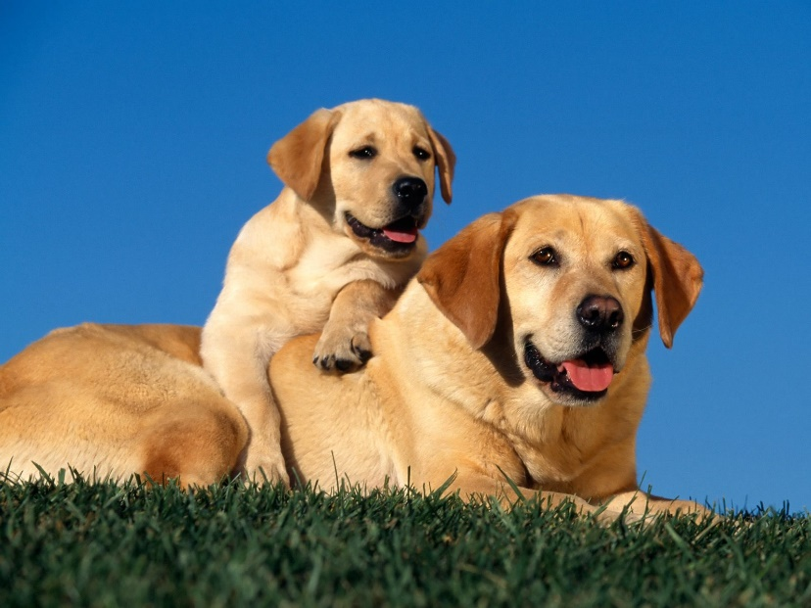

De Labrador